DOSbox的安装与TD使用说明

如果你的电脑装的是64位操作系统，不能运行汇编调试软件TD，那么，可以先安装一个模拟DOS环境的软件—DOSBox，再在DOSBox里运行TD。

注：如果你的电脑装的是32位操作系统，是可以直接运行TD的，不需要安装DOSBox。

一、安装DOSBox

1. 运行DOSBox的安装文件（DOSBox0.74-win32-installer.exe），安装DOSBox。
2. 新建一个工作目录

比如，在d盘新建一个文件夹 d:\wjsy

将实验要用的软件(TD, MASM, LINK)都拷贝到这个目录下，以后编写的汇编程序也放到这个目录下。

1. 将工作目录挂载到DOSBox的驱动器下。

例如，将d:\wjsy文件夹挂载到DOSBox的d驱动器下，即虚拟存在的d盘。

有两种方法:

* 方法一：

运行DOSBox，输入Z:\> mount d d:\wjsy。

d是指DOSBox的d盘，d:\wjsy是本机上工作目录d:\wjsy的位置。

这种方法，每次运行DOSBOX，都需要重新按上述方法挂载你的工作目录。

下面的方法二只要把config文件修改好，每次运行DOSBox，会自动挂载你的工作目录，不需要每次手动挂载。

* 方法二：

进入DOSBox的安装目录（鼠标右键点击DOSBox的图标，点击“打开文件位置”），

双击DOSBox目录下的options.bat 文件，会自动弹出DOSBox.conf文件，

在DOSBox.conf文件的文本最后，编辑如下两行信息：

mount d d:\wjsy

d:

然后保存，关闭文件。

DATA SEGMENT PARA

NUM1 DB 03,09,00,06,05,00       ;存放被乘数56093的非压缩BCD码

NUM2 DB 05                      ;存放乘数的非压缩BCD码

NUM3 DB 08,04,03,03,05,00       ;存放被乘数53348的非压缩BCD码

NUM4 DB 09                      ;存放乘数的非压缩BCD码

SUM1 DB ?       ;定义一个未知长度的空间存放和的非压缩BCD码形式

SUM2 DB ?       ;定义一个未知长度的空间存放和的非压缩BCD码形式

SUM DB ?        ;定义一个未知长度的空间存放和的非压缩BCD码形式

DATA ENDS

二、运行汇编调试软件TD

1．打开DOSBox，进入你的工作目录e:\shiyan。

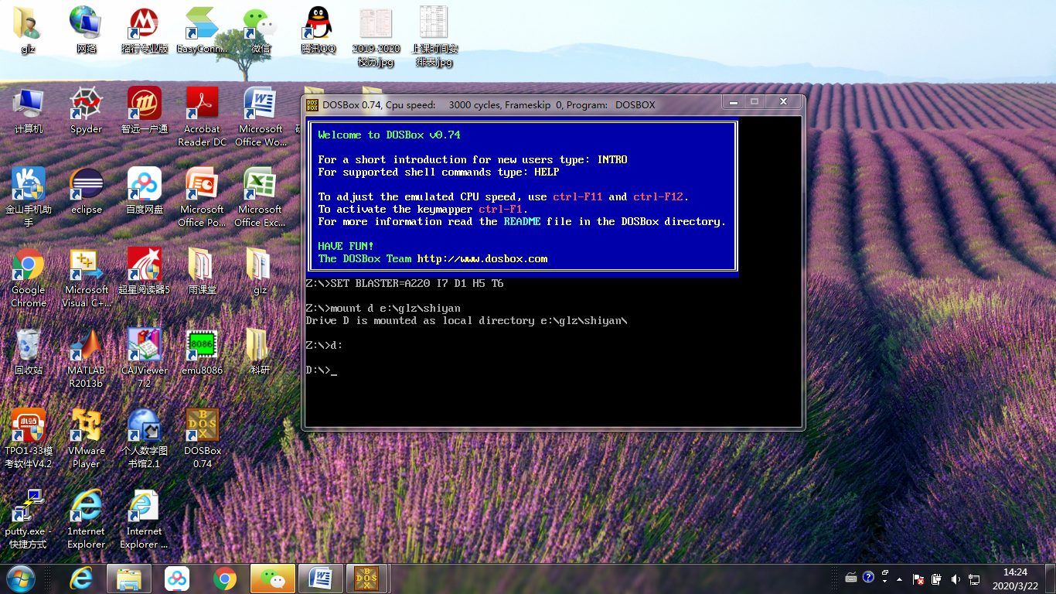

2．输入“TD”，回车。运行汇编调试软件TD。下图是TD的界面和功能区标注。

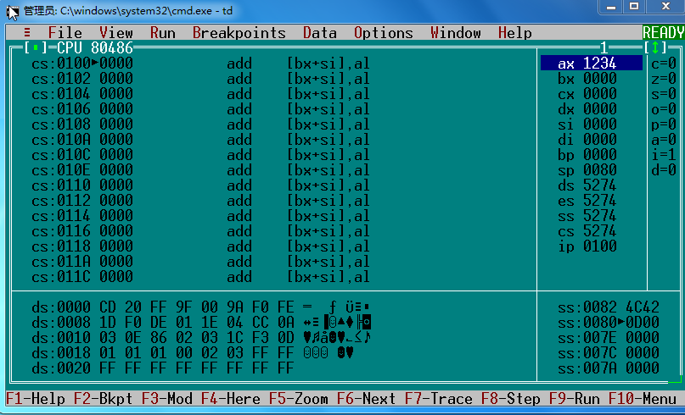

**标志区**

**寄存器区**

**功能键提示条**

**代码区**

**数据区**

**堆栈区**

**全局菜单**

按键盘上的TAB键，可使光标在代码区、寄存器区、标志区、堆栈区、数据区之间切换。要对哪个区进行操作，要先将光标切换到这个区。

3、如果调试单条汇编指令或程序段，可以直接在TD里输入指令。

直接键盘输入指令，回车，即可在代码区的光标处输入指令。

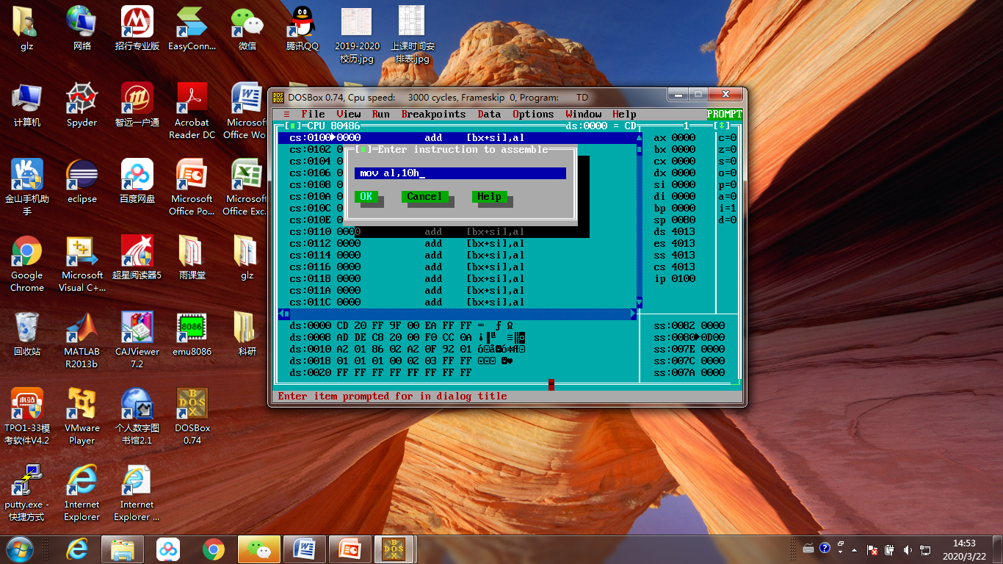

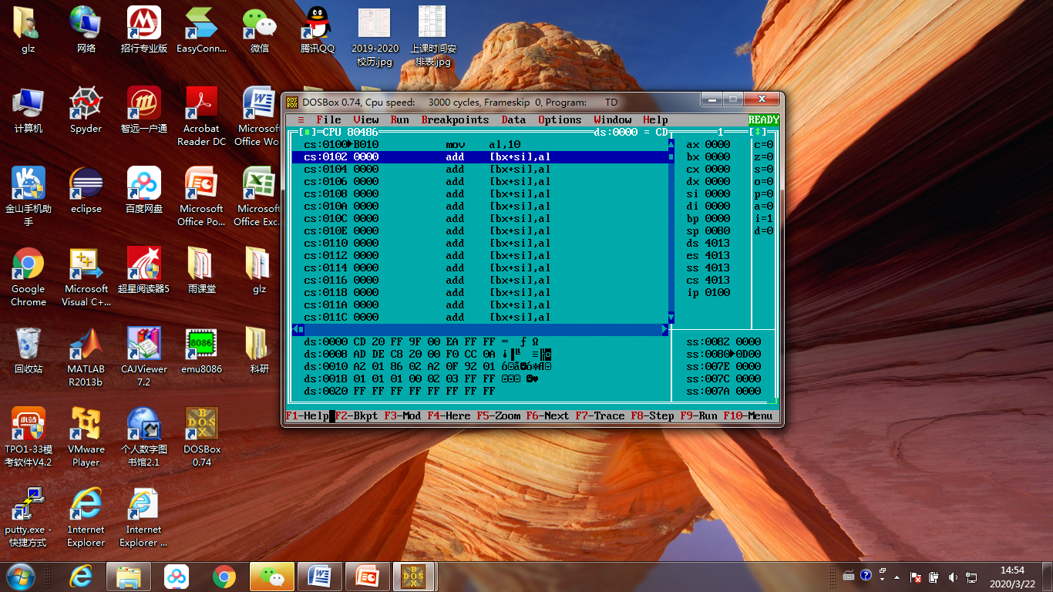

4．运用单步调试命令，来查看指令运行结果。

1）将光标移到要运行的指令那一行，点击鼠标右键（或者 同时按键盘上 ALT 和 F10 按键）出下图所示菜单，点击菜单中“New CS：IP”(或者用键盘上↓、↑ 键移动光标至菜单中“New CS：IP”)，当前的CS:IP值就变为光标所在那行指令的CS:IP值，即当前要运行的指令就是光标所在的这行。

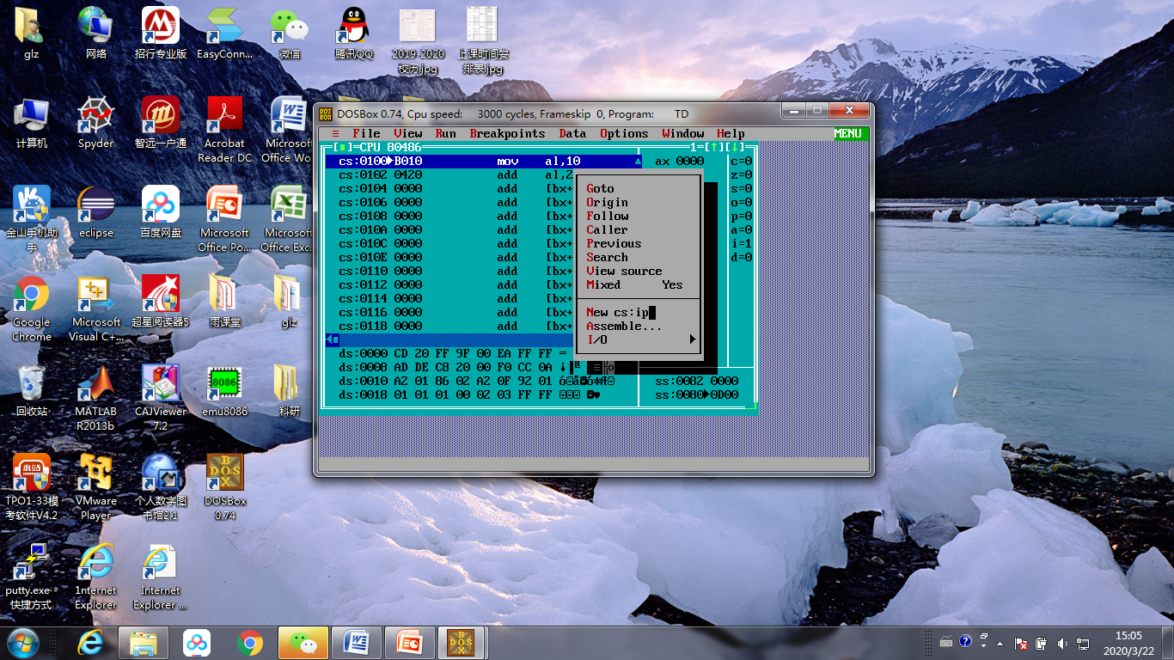

2）按单步调试的命令键(F7或F8) ( 有些电脑键盘功能键需要fn键和F7(或F8)一起按 )，单步运行一条指令，查看运行结果。如下图例子所示。

单步执行“MOV AL，10H”后，AX的低8位变为“10”

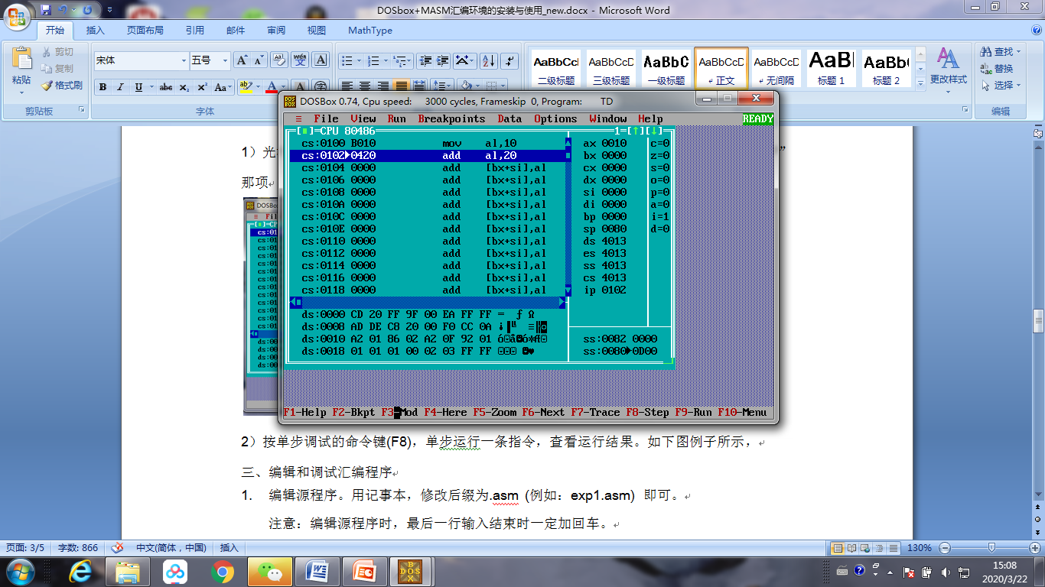

再继续单步执行“ADD AL，20H”，AX的低8位变为“30”

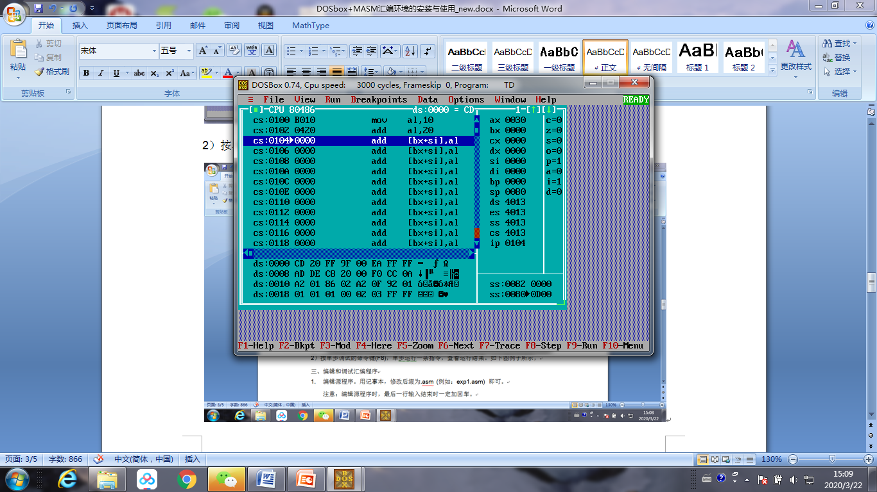

5. 设置断点，运行调试程序

6. 修改寄存器值

7. 设置、查看数据区、堆栈区的单元值

每行最左边的单元地址是这行第一个单元的，后面的单元地址依次加1.

TD的详细操作说明请看实验教材的实验一、附录一和“TD使用说明.ppt”。

**注：DOSbox和TD使用时的一些常见问题：**

1. TD界面太小，怎么放大界面？

答：1）点击TD里的F5(zoom)；

2）同时按alt键和回车键，可以将TD界面放大到满屏；

再次按alt键和回车键，TD界面可以恢复到原来的大小。

1. DOSBox里运行TD后，没有鼠标箭头了。

答：可以按一下键盘上的WINDOWS键，就出来了。要退出DOSBOX，输入“exit”。

1. DOSBox里运行TD后，鼠标在TD里只能移动，但是不能操作，左键右键都用不了。

答：那就只能用键盘上的f1~f10功能键和上下箭头（可以按实验指导里实验任务1的指导说明来使用各种功能键），或者点开上面的下拉菜单，通过上下箭头选中菜单中的选项。

3. DOSBOX下运行TD，如果直接按TD里的f1~f10功能键不起作用的话，请将键盘左下方fn和f1~f10一起按。比如，单步执行，可以按同时按fn和f8键。

1. TD里，程序段运行后， 第一行cs：0100直接消失了；或者输入程序段，翻页后再回来，发现前面的程序变了，不是原来输入的程序了。怎么办？

答：可以在代码区，按鼠标右键（或者同时按alt键和f10键），点GO TO，输入  CS：100(原先输入第一条指令的地址)。

1. TD里，怎么改寄存器的值？

答：鼠标点寄存器，直接输入要改的值就行了。

1. TD里，怎么改存储单元的值？

答：在**数据区**，按鼠标右键（或者同时按alt键和f10键），点**GO TO**，输入  **DS:0100**，数据区里就显示从**DS:0100h开始的数据区，**点击要修改的单元，输入新的数值即可**。**

**可以连续输入多个单元的值，两个数据之间加空格。**

1. TD里，第一次按F2是设置断点，第二次按F2就是清除断点。程序段里没有加返回DOS指令时，只能单步或设置短点运行，不能按F9全速运行，否则TD会闪退

1. TD里，数值默认是十六进制，后面不用加“h”，但如果是字母开头的十六进制数，前面要加‘0’，最后要加‘h’，如“0A123h"。

如果是十进制，后面要加‘d'，如“100d”;

如果是二进制，后面要加“b”, 如“01001100b”。

**注意：**数字“0” 不要错输入为 字母“O”!!!

会报错（symbol not defined），但隐藏在指令中，不容易检查出来。如下面图例：

TD里，运行程序报错：

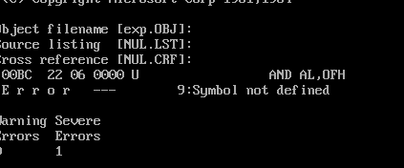

错误原因：指令中的 ”0F” 输错为 ”OF” 了，数字“0” 输错为 字母“O”了。